1 Найти частное решение дифференциального уравнения, удовлетворяющее данному начальному условию.
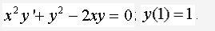

2 Найти интервал сходимости степенного ряда.
